**Software de Gestão**

**para o Restaurante Divina Hamburgueria**

**da empresa Camila dos Anjos ME**

Eduardo Peres, Rafael Batista Pereira, Vanicléia Mendes de Andrade, Mikhael Moscou Chalup, Alex Mendes Lopes, Robson Barros de Carvalho[1]

Orientador: Rafael Maximo

Faculdade Impacta de Tecnologia

São Paulo, SP, Brasil

15 de Agosto de 2021

**Resumo**: Este trabalho tem por objetivo explorar as peculiaridades do negócio do restaurante Divina Hamburgueria e desta forma orientar a construção de um software para a gestão deste restaurante. O método utilizado é a realização de entrevistas, bem como o levantamento dos processos de negócio tal qual eles são correntemente e a aplicação de técnicas de análise e modelagem de sistemas considerando como os processos podem ser passados para o formato automatizado. Os resultados são uma série de artefatos que demonstram todas as peculiaridades do negócio e conclui propondo um modelo automatizado como solução para a melhoria da eficiência do negócio.

Palavras-chaves: Restaurante, Hamburgueria, Gestão, Fast-Food, Sobremesa.

# Introdução

## Apresentação da empresa Camila dos Anjos ME

O cliente Camila dos Anjos ME (Divina Hamburgueria) é uma hamburgueria que atua no

ramo de fast-food com ênfase em hambúrgueres e sobremesas. Atualmente ela atua com

quase nenhuma automação, atendendo clientes no salão ou por aplicativo fazendo

entregas em sua região.

## O problema de gestão na empresa Camila dos Anjos ME

Os problemas que rotineiramente são enfrentados pelo negócio são falta de controle dos pedidos, falta de controle de estoque, variação na qualidade dos insumos e dificuldade para acompanhar o faturamento e conferir o caixa. Em fevereiro de 2021 a equipe Virtualsoft iniciou o desenvolvimento do Software de Gestão para o Restaurante Divina Hamburgueria com o objetivo de sanar os problemas apresentados, principalmente a falta de controle dos pedidos, para melhorar a eficiência de seu negócio.

## Stakeholders e restrições

O stakeholders do projeto é a proprietária e chef de cozinha Camila do Anjos. Outras partes interessadas são o auxiliar administrativo, o caixa e também os clientes da hamburgueria.

As restruições ao projeto são a utilização da linguagem python, que o sistema será uma aplicação web e que o sistema será hospedado em um servidor em nuvem.

# Solução proposta

## Requisitos do sistema

Quadro 1 – Requisitos.

| Requisito | Descrição |
| --- | --- |
| REQ 01 | O Sistema DEVE permitir que o Auxiliar Administrativo mantenha o  cadastro de fornecedores |
| REQ 02 | O Sistema DEVE permitir que o Auxiliar Administrativo mantenha o  cadastro de produtos |
| REQ 03 | O Sistema DEVE permitir que o Auxiliar Administrativo realize pedidos de compra |
| REQ 04 | O Sistema DEVE permitir ao Auxiliar Administrativo dar baixa em  produtos do estoque |
| REQ 05 | O Sistema DEVE permitir que a Proprietária Chef mantenha os items do cardápio |
| REQ 06 | O Sistema DEVE permitir que o Caixa mantenha o cadastro de clientes |
| REQ 07 | O Sistema DEVE permitir que o Caixa crie novos pedidos |
| REQ 08 | O Sistema DEVE permitir que a Proprietária Chef acesse a listagem de pedidos |
| REQ 09 | O Sistema DEVE permitir que a Proprietária Chef acesse o resumo de  pedidos |
| REQ 10 | O Sistema DEVE alertar o Auxiliar Administrativo caso algum produto do estoque esteja com menos unidades que o desejável |
| REQ 11 | O Sistema DEVE emitir para o Caixa um cupom fiscal a cada pedido |
| REQ 12 | O Sistema DEVE permitir que o Caixa consulte o cardápio atualizado |

Fonte: Os autores.

## Regras de negócio

Quadro 2 – Regras de negócio.

| Requisito | Descrição |
| --- | --- |
| RN 01 | Todo item de um pedido precisa estar ativo no cardápio |
| RN 02 | O cliente pode estar identificado no pedido mas isso não é obrigatório |
| RN 03 | Um pedido para entregar precisa ter um endereço |
| RN 04 | Cada produto no estoque precisa ter uma quantidade mínima aceitável |
| RN 05 | O fornecedor de um produto precisa estar identificado |
| RN 06 | Um produto vencido precisa ser retirado do estoque |
| RN 07 | Pedido no balcão somente é confirmado após o pagamento |
| RN 08 | Após confirmado o pedido não pode ser alterado |

Fonte: Os autores.

## Descrição das funcionalidades

### Login

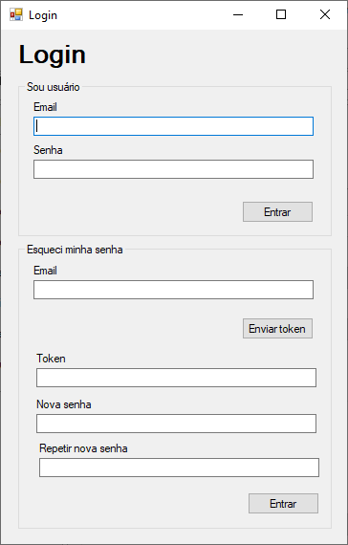

### Cadastro de usuário

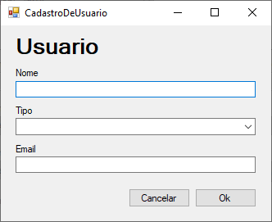

### Busca de usuário

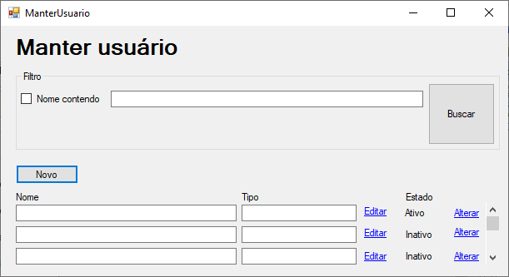

### Cadastro de UF

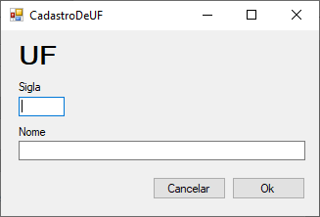

### Busca de UF

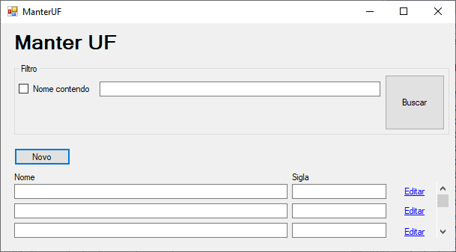

### Cadastro de cidades

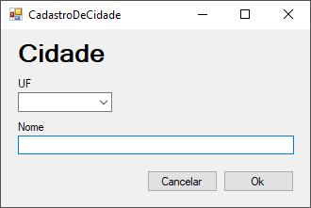

### Busca de cidades

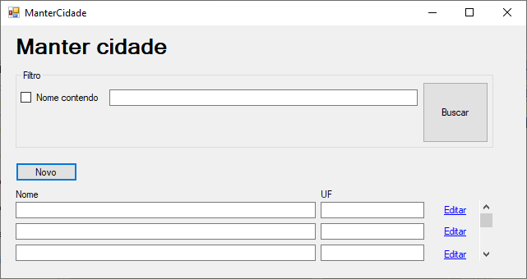

### Cadastro de produto

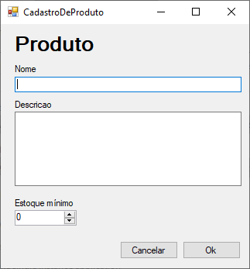

### Busca de produto

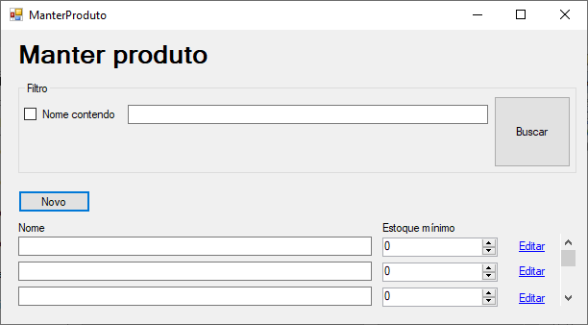

### Cadastro de fornecedor

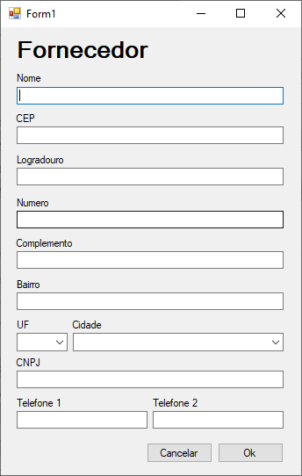

### Busca de fornecedor

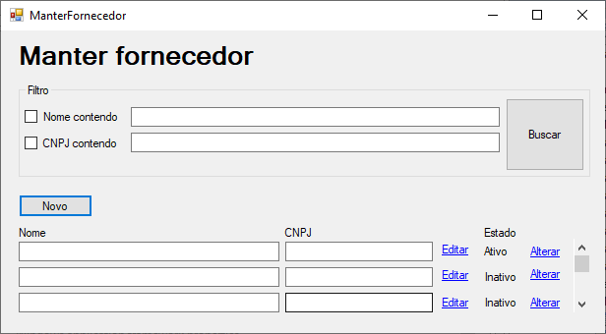

### Cadastro de cliente

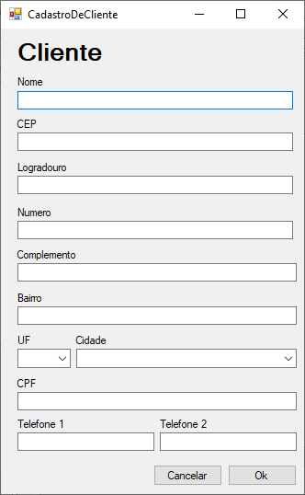

### Busca de cliente

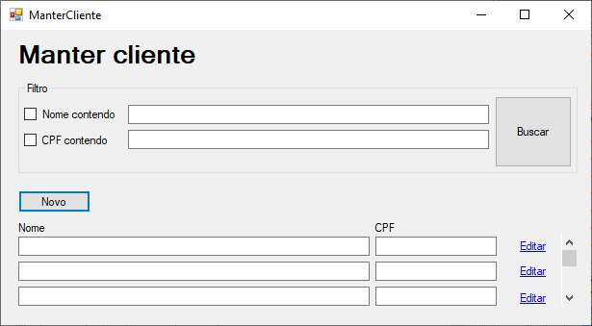

### Cadastro de item do cardapio

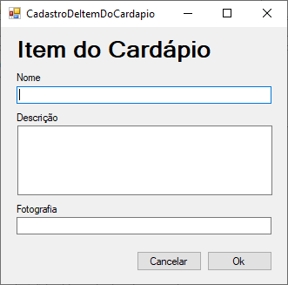

### Busca de item do cardápio

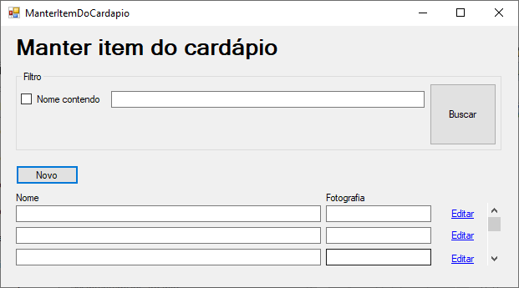

### Cadastro de cardápio

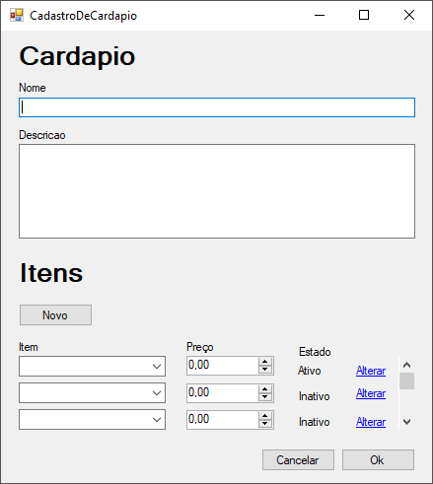

### Busca de cardápio

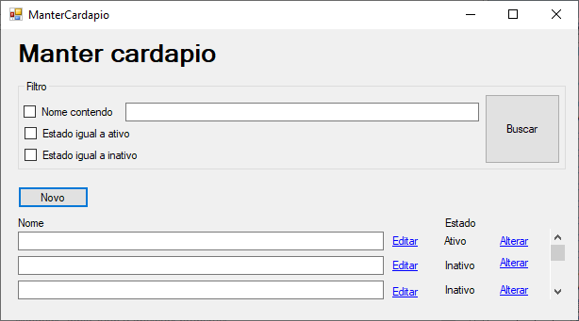

### Fazer pedido de compra

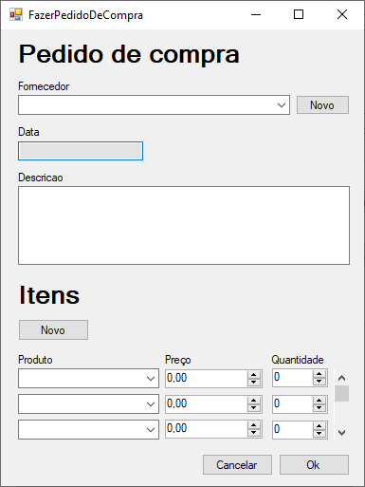

### Busca de pedido de compra

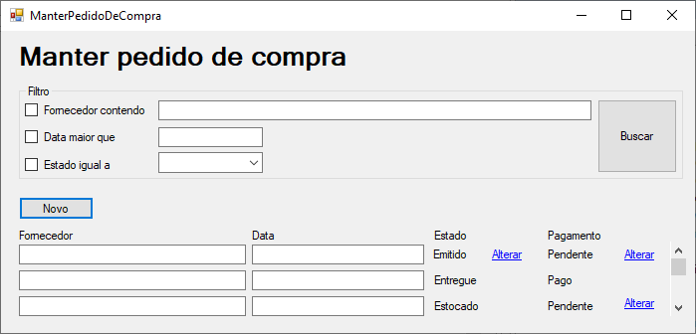

### Fazer entrada de estoque

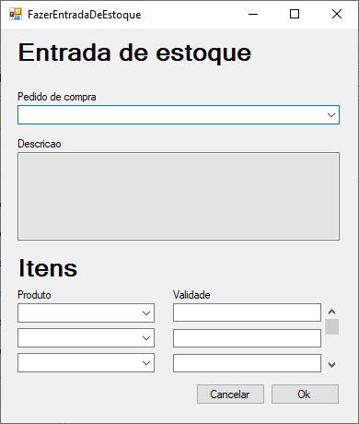

### Busca de estoque

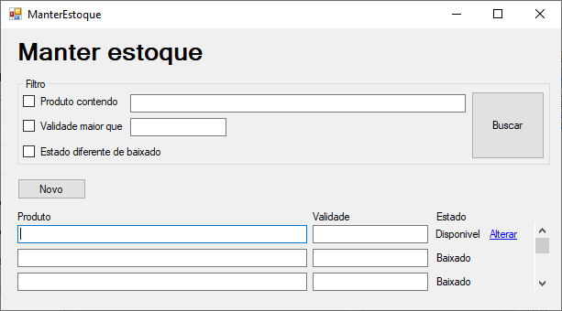

### Fazer pedido no salão

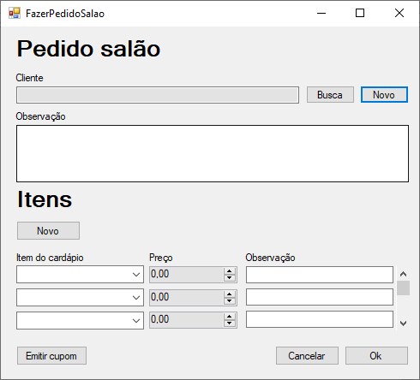

### Busca de pedido no salão

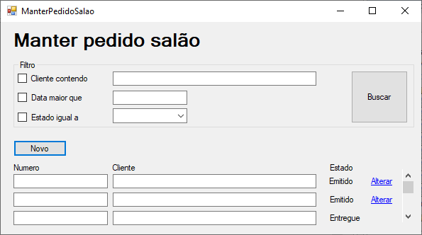

### Fazer pedido delivery

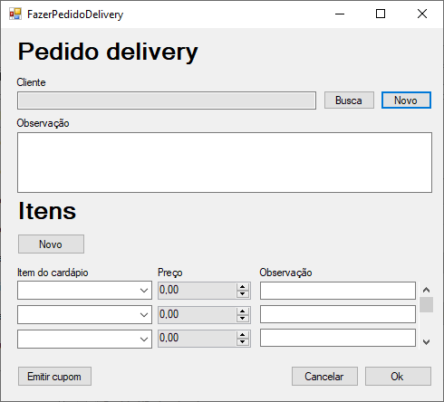

### Busca depedido delivery

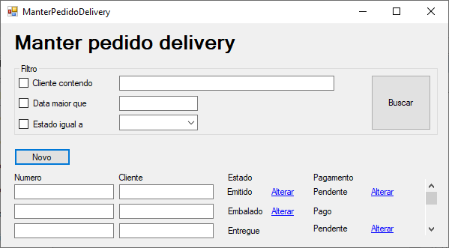

# Projeto, análise e implementação

Nesta seção deve ser descrito todo o projeto de sistema, análise de software e projeto de software da solução proposta, de forma resumida. Muito do conteúdo desta seção vai estar presente nos artefatos gerados nessas etapas, como a arquitetura do sistema, diagrama de componentes, diagramas de bancos de dados e tecnologias utilizadas.

Comece dando uma descrição geral de como a sua solução foi desenvolvida, onde está hospedada e como funciona.

## Arquitetura, módulos e subsistemas

Nesta subseção deve estar descrita toda a composição da solução. Além do diagrama de componentes, deve ser mostrada a divisão de sistemas/subsistemas adotados. Mostre e explique qual é frontend e qual é o backend, como estão separados, onde está o banco de dados e como é que o navegador ou aplicativo desenvolvido conversa com a aplicação. Descreva também onde e como a aplicação foi hospedada (cloud, container, URLs, etc).

As listagens são locais onde você pode colocar trechos de código-fonte quando necessários, tal como na Listagem 1. No entanto, considerando o objetivo e o escopo do relatório técnico, dificilmente você terá que utilizar esse recurso. Caso tiver certeza de que é necessário, utilize-o com moderação.

Listagem 1 – Exemplo de listagem de código.

|  |
| --- |
| nome = input("Digite o seu nome: ")  print(f"Olá, {nome}, boa tarde!") |

Fonte: Os autores.

### Módulo X

Descrição do módulo X.

### Módulo Y

Descrição do módulo Y.

### Subsistema Z

Descrição do subsistema Z.

## Projeto de banco de dados

Aqui deve constar o modelo físico do banco de dados e a descrição deste modelo. Descreva qual é a razão de ser de cada tabela e dos seus campos.

## Estrutura do sistema

Descreva como você estruturou o seu banco de dados. É uma boa ideia também explicar quais são as tabelas, campos e relacionamentos. Coloque um diagrama de banco de dados. Descreva quais são as camadas do sistema e como ele é arquitetado internamente (MVC, microsserviços, monolítico, integrações, entre outros). Lembre-se que utilizar imagens enriquece bastante o conteúdo do trabalho.

## Tecnologias utilizadas

Descreva quais são as linguagens de programação vocês usaram, como e onde. Descreva também quais são os frameworks que vocês estão utilizando, como vocês utilizam e o porquê. Descreva quais foram as ferramentas que vocês utilizaram para desenvolver o sistema, mas que não fazem parte dele (ex: Git, Figma, Visual Studio, Trello, etc). Imagens são bem-vindas.

É importante que você coloque aqui quais são as URLs do GitHub que você está utilizando. Não se esqueça disso! Segue um exemplo no parágrafo a seguir:

A URL do projeto no GitHub é <https://github.com/python/cpython>.

Se preferir, liste todas as tecnologias utilizadas, tal como demonstrado na Quadro 3, evidenciando o propósito de cada uma dentro da solução e uma justificativa simples do motivo de sua utilização.

Quadro 3 – Tecnologias utilizadas.

| Tecnologia | Justificativa |
| --- | --- |
| Git | Sistema de versionamento de código distribuído entre todos os desenvolvedores.  Necessário também devido as ferramentas de hospedagem escolhidas. |
| GitHub | Site onde o código-fonte é hospedado e versionado. |
| Python | Linguagem de programação utilizada para desenvolver o backend do projeto. |
| MariaDB | Sistema gerenciador de banco de dados relacional utilizado para persistirem-se os dados cadastrais do projeto. |
| Flask | Biblioteca em Python utilizada para servir-se as funcionalidades do backend por meio do protocolo HTTP. |
| Jinja 2 | Biblioteca do Python utilizada para, em conjunto com o Flask, montar-se no backend as páginas HTML que serão servidas ao navegador cliente. |
| HTML | Padrão no qual as páginas servidas ao navegador cliente estão codificadas. |
| CSS | Padrão utilizado pelo navegador para estilizar e formatar as páginas clientes adequadamente. |
| JavaScript | Linguagem de programação utilizada para desenvolver o frontend do projeto. |
| Bootstrap | Biblioteca utilizada para simplificar e padronizar a estilização do frontend. |
| jQuery | Biblioteca em Javascript utilizada para simplificar e agilizar o desenvolvimento de diversas funcionalidades do frontend. |
| Heroku | Utilizado para hospedar o backend e o banco de dados. |

Fonte: Os autores.

O Quadro 4 que se segue é mais um outro exemplo de um quadro informativo que você pode adicionar ao seu texto.

Quadro 4 – Exemplo de quadro com diferentes alinhamentos de células.

| À esquerda | Centralizado | À direita | Justificado |
| --- | --- | --- | --- |
| Pikachu, eu escolho você. | Pikachu, eu escolho você. | Pikachu, eu escolho você. | Pikachu, eu escolho você. |
| Sou Ladybug!  Sempre a melhor!  Contra o inimigo eu vou lutar! | Sou Ladybug!  Sempre a melhor!  Contra o inimigo eu vou lutar! | Sou Ladybug!  Sempre a melhor!  Contra o inimigo eu vou lutar! | Sou Ladybug!  Sempre a melhor!  Contra o inimigo eu vou lutar! |

Fonte: Os autores.

# Considerações finais

Nesta seção deve ser amarrado a finalização do projeto, descrevendo como foi o recebimento pelo cliente, como está o uso da solução ao fim do projeto e como foi o processo como um todo percebido pelo grupo.

Segue um exemplo de citação direta com mais de 3 linhas:

3.28 Valor do Ativo de Informação - valor, tangível e intangível, que reflete tanto a importância do ativo de informação para o alcance dos objetivos estratégicos do MCTIC, quanto o quão cada ativo de informação é imprescindível aos interesses da sociedade e do Estado. (Brasil, 2017)

Segue outro exemplo de citação longa:

E nessa loucura,

de dizer que não te quero,

vou negando as aparências,

disfarçando as evidências.

Mas pra que viver fingindo

se eu não posso enganar meu coração.

Eu sei que te amo!

(Chitãozinho e Xororó, 1990)

É importante que você coloque aqui qual é a URL que deve ser utilizada para se acessar o sistema em ambiente de produção do sistema desenvolvido, caso tal URL exista e seja disponível publicamente. Não se esqueça disso! Segue um exemplo no parágrafo a seguir:

O projeto desenvolvido pode ser acessado por meio da URL <https://example.com>.

Referências bibliográficas

Booch, Grady; Rumbaugh, James; Jacobson, Ivar. UML: Guia do Usuário. Rio de Janeiro:Editora Campos, 2000.

Wazlawick, Raul Sidnei. Análise e Projeto de Sistemas de Informação Orientados a

Objetos. Rio de Janeiro: Elsevier Editora, 2004.

Cockburn, Alistair. Escrevendo Casos de Uso Eficazes: Um Guia Prático para desenvolvedores de Software. Porto Alegre: Bookman Companhia Editora, 2005.

Glossário

Este elemento é opcional. Deve ser uma lista dos termos utilizados no documento em ordem alfabética. Use isso se tiver vários termos que são específicos e que podem parecer obscuros ao leitor típico do trabalho. Caso haja um número bem reduzido de termos assim, pense se explicações textuais ou se notas de rodapé já não seriam o suficiente para esclarecer o significado desses termos.

Agradecimentos

Os agradecimentos são o local onde você poderá agradecer a pessoas, instituições, ou a Deus pelo trabalho realizado. O texto deve ser sucinto e deve ser pré-aprovado pelo(a) seu/sua orientador(a).

1. Os autores podem ser contatados respectivamente pelos seus correios eletrônicos:

   eduardo.peres@aluno.faculdadeimpacta.com.br, rafael.batista@aluno.faculdadeimpacta.com.br, vanicleia.andrade@aluno.faculdadeimpacta.com.br, mikhael.chalup@aluno.faculdadeimpacta.com.br, alex.lopes@aluno.faculdadeimpacta.com.br, robson.carvalho@aluno.faculdadeimpacta.com.br.